О внесении изменения в постановление акимата Акмолинской области от 23 декабря 2015 года № А-12/594 "Об утверждении регламента государственной услуги "Регистрация договора залога права недропользования на разведку, добычу общераспространенных полезных ископаемых"
Утративший силу
Постановление акимата Акмолинской области от 29 августа 2019 года № А-9/411. Зарегистрировано Департаментом юстиции Акмолинской области 5 сентября 2019 года № 7361. Утратило силу постановлением акимата Акмолинской области от 7 июля 2020 года № А-7/351
Сноска. Утратило силу постановлением акимата Акмолинской области от 07.07.2020 № А-7/351 (вводится в действие со дня официального опубликования).
В соответствии с Законами Республики Казахстан от 23 января 2001 года "О местном государственном управлении и самоуправлении в Республике Казахстан", от 15 апреля 2013 года "О государственных услугах", акимат Акмолинской области ПОСТАНОВЛЯЕТ:
1. Внести в постановление акимата Акмолинской области "Об утверждении регламента государственной услуги "Регистрация договора залога права недропользования на разведку, добычу общераспространенных полезных ископаемых" от 23 декабря 2015 года № А-12/594 (зарегистрировано в Реестре государственной регистрации нормативных правовых актов № 5236, опубликовано 9 февраля 2016 года в газетах "Акмолинская правда" и "Арқа ажары") следующее изменение:

регламент государственной услуги "Регистрация договора залога права недропользования на разведку, добычу общераспространенных полезных ископаемых", утвержденный указанным постановлением, изложить в новой редакции согласно приложению к настоящему постановлению.
2. Контроль за исполнением настоящего постановления возложить на заместителя акима Акмолинской области Игалиева М. Н.
3. Настоящее постановление вступает в силу со дня государственной регистрации в Департаменте юстиции Акмолинской области и вводится в действие со дня официального опубликования.
Аким Акмолинской  области | Е.Маржикпаев
Приложение к постановлению
акимата Акмолинской области
от 29 августа 2019 года
№ А-9/411
Утвержден
постановлением акимата
Акмолинской области
от 23 декабря 2015 года
№ А-12/594
Регламент государственной услуги "Регистрация договора залога права недропользования на разведку, добычу общераспространенных полезных ископаемых"
1. Общие положения
1. Государственная услуга "Регистрация договора залога права недропользования на разведку, добычу общераспространенных полезных ископаемых" (далее – государственная услуга) оказывается государственным учреждением "Управление предпринимательства и промышленности Акмолинской области" (далее - услугодатель).
Прием заявлений и выдача результатов оказания государственной услуги осуществляется через:
1) некоммерческое акционерное общество "Государственная корпорация "Правительство для граждан" (далее – Государственная корпорация);
2) веб – портал "электронного правительства.
2. Форма оказания государственной услуги: бумажная и электронная (частично автоматизированная) и (или) бумажная.
3. Результат оказания государственной услуги – свидетельство о регистрации договора залога права недропользования, по форме, согласно приложению 1 к стандарту государственной услуги "Регистрация договора залога права недропользования на разведку, добычу общераспространенных полезных ископаемых", утвержденного приказом Министра по инвестициям и развитию Республики Казахстан от 28 апреля 2015 года № 521 (зарегистрирован в Реестре государственной регистрации нормативных правовых актов № 11606) (далее - Стандарт), либо мотивированный ответ об отказе в оказании государственной услуги по основаниям, предусмотренным пунктом 10 Стандарта.
Форма предоставления результата оказания государственной услуги: электронная и бумажная.
2. Описание порядка действий структурных подразделений (работников) услугодателя в процессе оказания государственной услуги
4. Для получения государственной услуги услугополучатель представляет документы, указанные в пункте 9 Стандарта.
5. Содержание каждой процедуры (действия), входящей в состав процесса оказания государственной услуги, длительность его выполнения:
1) специалист канцелярии услугодателя осуществляет прием документов, их регистрацию – 15 минут;
2) руководитель услугодателя ознакамливается с документами и определяет ответственного исполнителя – 1 час;
3) ответственный исполнитель услугодателя осуществляет сверку полноты представленных документов, подготавливает результат оказания государственной услуги – 3 рабочих дня;
4) руководитель услугодателя подписывает результат оказания государственной улуги – 1 час;
5) специалист канцелярии услугодателя выдает услугополучателю результат оказания государственной услуги – 15 минут.
6. Результаты процедуры (действия) по оказанию государственной услуги, которые служат основанием для начала выполнения следующих процедур (действий):
1) регистрация и направление документов на резолюцию руководителю;
2) определение ответственного исполнителя услугодателя;
3) проверка полноты представленных документов, подготовка результата оказания государственной услуги;
4) подписание результата оказания государственной услуги;
5) выдача результата оказания государственной услуги.
3. Описание порядка взаимодействия структурных подразделений (работников) услугодателя в процессе оказания государственной услуги
7. Перечень структурных подразделений (работников) услугодателя, которые участвуют в процессе оказания государственной услуги:
1) специалист канцелярии услугодателя;
2) руководитель услугодателя;
3) ответственный исполнитель услугодателя.
8. Описание последовательности процедур (действий) между структурными подразделениями (работниками) с указанием длительности каждой процедуры (действия):
1) специалист канцелярии услугодателя осуществляет прием документов, их регистрацию – 15 минут;
2) руководитель услугодателя ознакамливается с документами и определяет ответственного исполнителя – 1 час;
3) ответственный исполнитель услугодателя осуществляет сверку полноты представленных документов, подготавливает результат оказания государственной услуги – 3 рабочих дня;
4) руководитель услугодателя подписывает результат оказания государственной улуги – 1 час;
5) специалист канцелярии услугодателя выдает услугополучателю результат оказания государственной услуги – 15 минут.
4. Описание порядка взаимодействия с Государственной корпорацией и (или) иными услугодателями, а также порядка использования информационных систем в процессе оказания государственной услуги
9. Для получения государственной услуги услугополучатель представляет в Государственную корпорацию документы, указанные в пункте 9 Стандарта.
10. Описание порядка обращения в Государственную корпорацию:
процесс 1 – работник Государственной корпорации проверяет представленные документы, принимает и регистрирует заявление услугополучателя, выдает расписку о приеме документов с указанием даты и времени приема документов;
условие 1 – в случае непредставления услугополучателем полного пакета документов, указанных в пункте 9 Стандарта, работник Государственной корпорации отказывает в приеме документов и выдает расписку об отказе в приеме документов по форме согласно приложению 3 к Стандарту;
процесс 2 – процедуры (действия) услугодателя, предусмотренные пунктом 5 настоящего регламента;
процесс 3 – работник Государственной корпорации в срок, указанный в расписке о приеме соответствующих документов, выдает услугополучателю готовый результат оказания государственной услуги.
При обращении в Государственную корпорацию день приема документов не входит в срок оказания государственной услуги;
максимально допустимое время ожидания при сдаче пакета докмуентов – 15 минут;
максимально допустимое время обслуживания – 15 минут.
11. Описание порядка обращения и последовательности процедур (действий) услугодателя и услугополучателя при оказании государственной услуги через портал.
Услугополучатель осуществляет регистрацию на портале посредством индивидуального идентификационного номера (далее – ИИН) и бизнес–идентификационного номера (далее – БИН), а также пароля (осуществляется для незарегистрированных услугополучателей на портале);
процесс 1 – процесс ввода услугополучателем ИИН/БИН и пароля (процесс авторизации) на портале для получения услуги;
условие 1 – проверка на портале подлинности данных о зарегистрированном услугополучателей через ИИН/БИН и пароль;
процесс 2 – формирование порталом сообщения об отказе в авторизации в связи с имеющимися нарушениями в данных услугополучателя;
процесс 3 – выбор услугополучателем услуги, указанной в настоящем регламенте, вывод на экран формы запроса для оказания услуги и заполнение услугополучателем формы (ввод данных) с учетом ее структуры и форматных требований, прикрепление к форме запроса необходимых копий документов в электронном виде указанные в пункте 9 Стандарта, а также выбор услугополучателем регистрационного свидетельства электронно-цифровой подписи (далее – ЭЦП) для удостоверения (подписания) запроса;
условие 2 – проверка на портале срока действия регистрационного свидетельства ЭЦП и отсутствия в списке отозванных (аннулированных) регистрационных свидетельств, а также соответствия идентификационных данных (между ИИН/БИН указанным в запросе, и ИИН/БИН указанным в регистрационном свидетельстве ЭЦП);
процесс 4 – формирование сообщения об отказе в запрашиваемой услуге в связи с не подтверждением подлинности ЭЦП услугополучателя;
процесс 5 – направление электронного документа (запроса услугополучателя) удостоверенного (подписанного) ЭЦП услугополучателя через шлюз "электронного правительства" в автоматизированном рабочем месте региональный шлюз "электронного правительства" для обработки запроса услугодателем;
процесс 6 – получение услугополучателем результата оказания государственной услуги в "личном кабинете" услугополучателя. Электронный документ формируется с использованием ЭЦП руководителя услугодателя.
Диаграмма функционального взаимодействия информационных систем, задействованных в оказании государственной услуги через портал указана в приложение 1 к настоящему регламенту.
Подробное описание последовательности процедур (действий), взаимодействий структурных подразделений (работников) услугодателя в процессе оказания государственной услуги, а также описание порядка взаимодействия с иными услугодателями и (или) Государственной корпорацией в процессе оказания государственной услуги отражается в справочнике бизнес-процессов оказания государственной услуги согласно приложению 2 к настоящему регламенту.
Приложение 1 к регламенту
государственной услуги
"Регистрация договора залога
права недропользования на
разведку, добычу
общераспространенных
полезных ископаемых"
Диаграмма функционального взаимодействия информационных систем, задействованных в оказании государственной услуги через портал

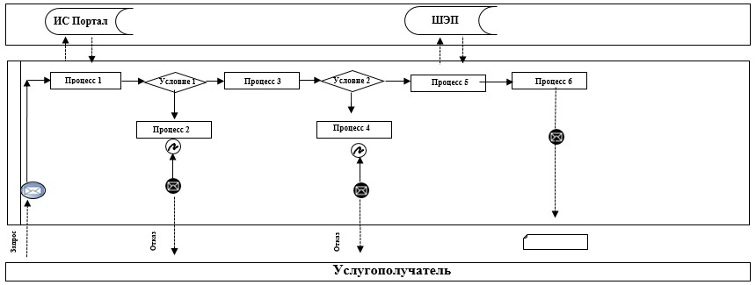

Расшифровка аббревиатур:
ИС Портал – информационная система портал;
ШЭП – шлюз "электронного правительства".
Приложение 2
к регламенту государственной
услуги "Регистрация договора
залога права недропользования
на разведку, добычу
общераспространенных
полезных ископаемых"
Справочник бизнес-процессов оказания государственной услуги "Регистрация договора залога права недропользования на разведку, добычу общераспространенных полезных ископаемых"

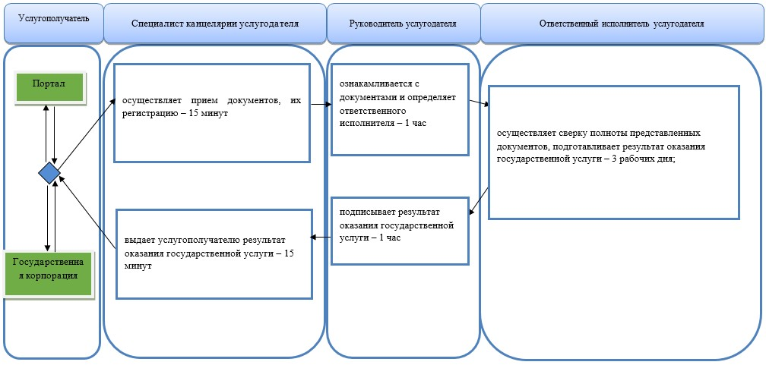

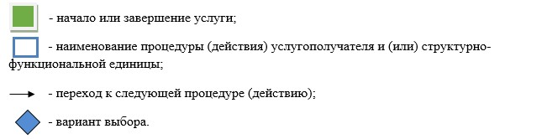

© 2012. РГП на ПХВ «Институт законодательства и правовой информации Республики Казахстан» Министерства юстиции Республики Казахстан

